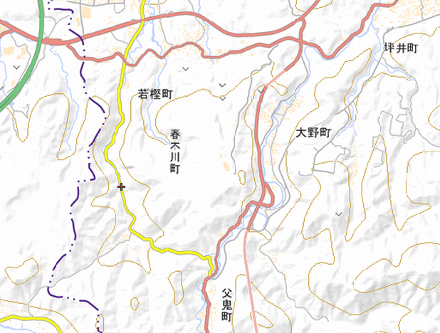
国道170号

通行止め区間
春木川出口
交差点
国
道
480
号

通行止め区間

※安全性が確保されるまで、当面の間、通行不可となります。
開通時期は未定です。

